**右美托咪定减少心脏术后房颤和谵妄：一项随机安慰剂对照研究**

翻译：郝 星 首都医科大学附属北京安贞医院

审校：周荣华 四川大学华西医院

**摘要**

**背景：**房颤及谵妄是心脏术后常见并发症。右美托咪定作为一种镇静剂具有独特的药效，可能会降低多种并发症的发生风险。本研究旨在确定右美托咪定是否能够降低新发房颤及谵妄的发生率。

**方法：**美国6家医学中心联合开展的随机、安慰剂对照研究，纳入接受心脏冠脉搭桥手术的患者，按1：1随机分配至右美托咪定组或生理盐水安慰剂组，患者、治疗及评估人员均不知分组情况，药剂由药房或其他无关人员制备。在切皮开始前，以0.1 μg /(kg·h)的速度给入组患者输注右美托咪定或盐水安慰剂，在体外循环结束时速度增加至0.2μg /(kg·h)。在手术结束时，将试验药物剂量增加至0.4μg /(kg·h)并维持至输注开始后24小时。主要观察指标为患者收入ICU至术后第5天或出院之前的房颤及谵妄的发生情况。

**结果：**本研究对2013年4月17日至2018年12月6日期间的3357例患者进行筛选，最终纳入798例患者，在最后一次中期分析后终止试验。最终入组的798例患者中，400例接受了右美托咪定治疗，398例被分配至安慰剂组。右美托咪定组中121例患者发生房颤（30％，121/397），安慰剂组中134例患者出现房颤（34％，134/395），两组间无显著性差异：RR 0.90（97.8％CI 0.72， 1.15; p = 0.34）。谵妄发生率在安慰剂组为12％，在右美托咪定组为17％，具有显著差异，RR 1.48（97.8％CI 0.99-2.23）。次要观察指标为患者需要治疗的心动过缓及低血压、中风、心肌梗死、深静脉血栓、肺栓塞、手术部位感染及死亡的发生情况。右美托咪定组394例患者中有21例（5％）发生过一次严重不良事件，安慰剂组396例患者中有8例（2％）发生过一次严重不良事件。 两组中分别有1例（<1％）患者死亡。

**结论：**心脏手术自麻醉诱导开始输注右美托咪定并维持24小时不能减少术后房颤及谵妄的发生。对于接受心脏外科手术的患者，不推荐以减少房颤或谵妄的目的使用右美托咪定。

**前言**

自2000年以后，心脏手术术后死亡率已大幅下降，但术后房颤和谵妄仍很常见。房颤是心脏手术后最常见的房性心律失常，不但会延长重症监护和住院时间，也会增加医疗费用及死亡率。谵妄预示着认知恢复不良及功能减退、需入疗养院治疗甚至死亡。心脏手术和体外循环激活交感神经系统，触发全身炎症反应，这都会促进房颤和谵妄的发生。右美托咪定（Dexmedetomidine, Dex）是一种中枢α-2受体激动剂，常用于镇静治疗。Dex阻滞交感神经，降低心率及心肌氧消耗；同时可抑制窦房结和房室结的功能，使得Dex成为术后房颤的合理预防用药。目前发表的相关研究多样本量较小，且给药剂量和持续时间等均未明确。

此外，Dex具有抗炎功效，并可降低可能诱发谵妄的阿片类和苯二氮卓类药物的需求，并保留了接近正常的自然睡眠状态，可能会减少睡眠不足引起的谵妄，这对术后谵妄具有理论上的防治作用。但之前的诸多研究结果也尚未证实Dex对于术后谵妄的作用，

心脏手术后，肾脏损伤和持续的切口疼痛也很常见。肾脏损伤至少部分是由于缺血再灌注损伤，以及肾脏和全身炎症所致。右美托咪定通过该药的抗炎，抗氧化和抗凋亡作用提供对终末器官的保护。有动物研究证实了该药对肾脏的保护作用。此外，许多研究报告称右美托咪定可减轻患者的急性疼痛，但该药对持续性疼痛的作用尚不清楚。因此，右美托咪定可减轻肾脏损伤和持续性疼痛，但均未得到很好的评估。

因此，本研究提出了两个主要假设，即患者在围手术期24 h内使用右美托咪定，可减低新发房颤和谵妄的发生率。其次，本文检验了右美托咪定可减轻心脏手术后肾脏损伤和持续性疼痛的假设。

**方法**

多中心、双盲、平行设计的优效性研究，共有6家医院参与。

**入选标准：**年龄18-85岁、心率大于50次/分、择期行体外循环下心脏外科手术的患者。

**排除标准：**病窦或WPW综合征、房室传导阻滞、对Dex过敏、肝病（例如是正常肝酶浓度的两倍以上）、30天内房颤史、永久起搏器植入、30天内使用过胺碘酮或Dex、射血分数＜30%或严重心衰、7天内心肌梗死、体重指数超过40kg/m2及48小时内服用过可乐定。

**分组情况：**纳入患者按1：1比例随机分配至Dex组或生理盐水组，试验药物由不参与研究的助理准备，研究者和临床医生对分组均不知情。两组的术前用药、麻醉方式和体外循环均按照各个参与医院的常规进行。

**药物剂量：**Dex或相同剂量的生理盐水输注时不使用负荷剂量，在切皮前开始以0.1g/(kg·h)速度输注，在体外循环结束时增加至0.2g/(kg·h)。麻醉医生可在必要时降低Dex的剂量以维持血流动力学平稳，同时可决定阿片类药物和苯二氮卓类药物的用量。在手术结束时，将试验药物剂量增加至0.4g/(kg·h)并维持至输注开始后24小时。在术后医师可根据临床表现减少Dex的用量或是使用异丙酚、阿片类及苯二氮卓类药物提供额外的镇静和镇痛，但不允许预防性使用胺碘酮。

**主要观察指标：**收入ICU至术后第5天或出院之前的房颤及谵妄。患者在ICU内常规进行连续心电监测，在转入普通病房后每日早晚各一次的12导联心电图检查直至术后5天或出院。房颤诊断由对分组不知情的心内科或麻醉科医生得出，诊断标准包括医生临床诊断、自动记录的房颤持续至少5分钟及心电图检查发现的房颤。在谵妄评估之前先进行RASS镇静评分，RASS≥-3分后使用CAM-ICU进行谵妄评估。评估由经过培训的对分组不知情的临床医生进行，上午评估在10点之前进行，夜间评估在5点后进行。护理人员每日也独立进行谵妄评估并记录患者的精神状态。谵妄诊断标准为CAM-ICU量表显示阳性或是护理人员记录的明确谵妄状态。

**次要观察指标：**术后5天内肾功能变化、术后90天内持续切口疼痛；需要治疗的心动过缓及低血压、中风、心肌梗死、深静脉血栓、肺栓塞、手术部位感染及死亡。

**结果**

于2013年4月17日至2018年12月6日期间纳入患者进行研究。在入组83%的患者后进行了第五次中期分析，由于结果显示研究药物无效，执行委员会提前终止了研究。最终入组的798例患者中，400例接受了右美托咪定治疗，398例被分配至安慰剂组，每组各有两例被排除（图1）。入组患者的基线特征见表1。

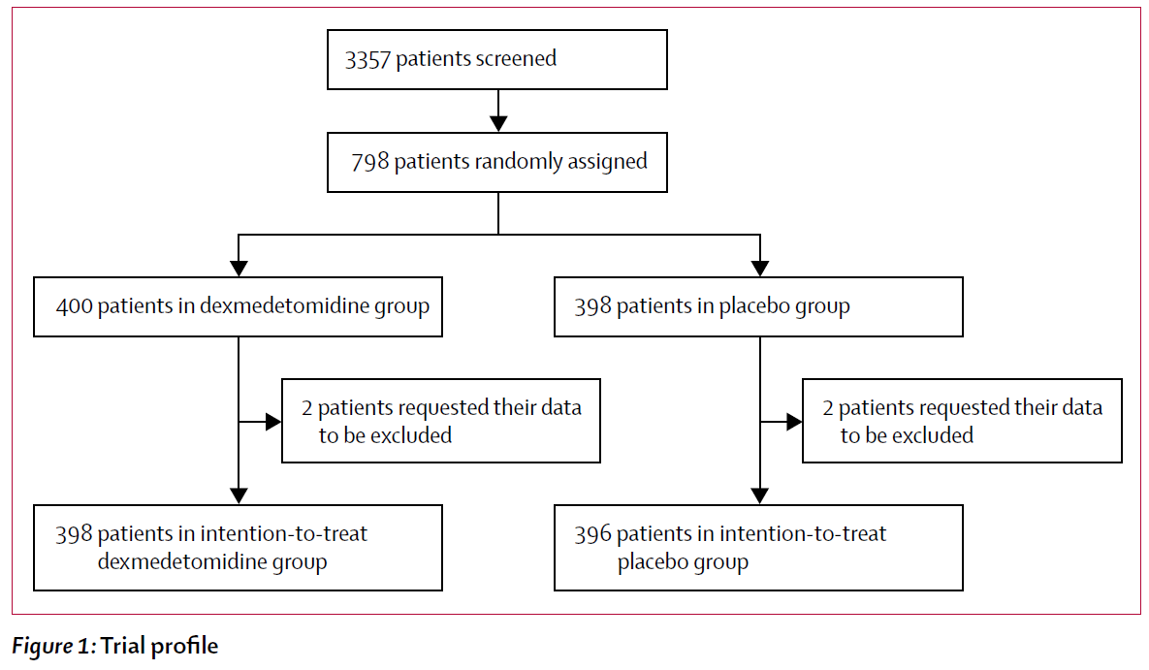

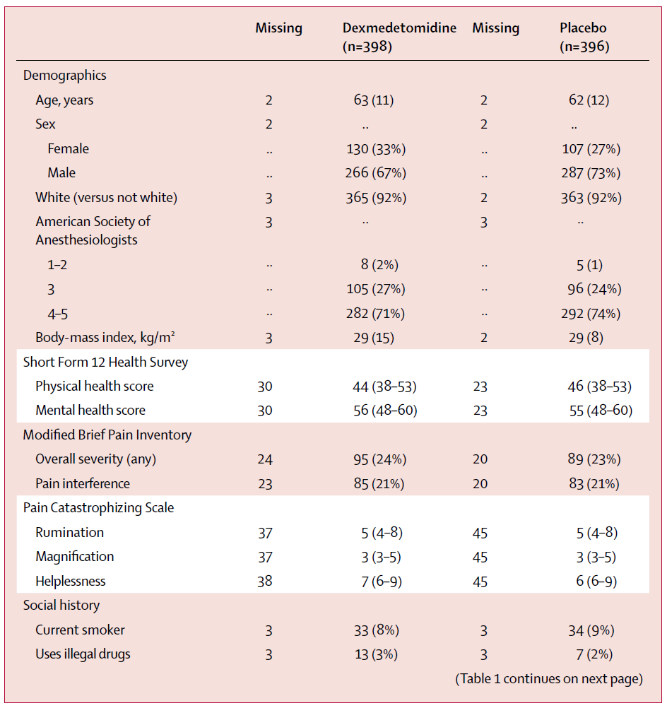

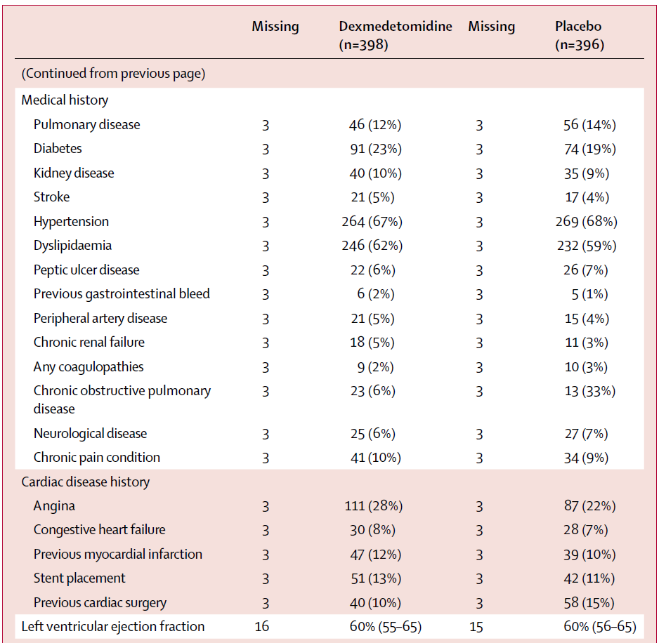

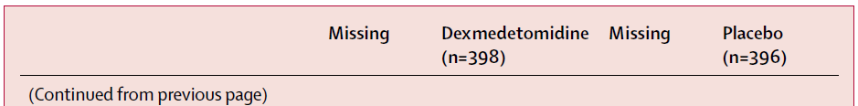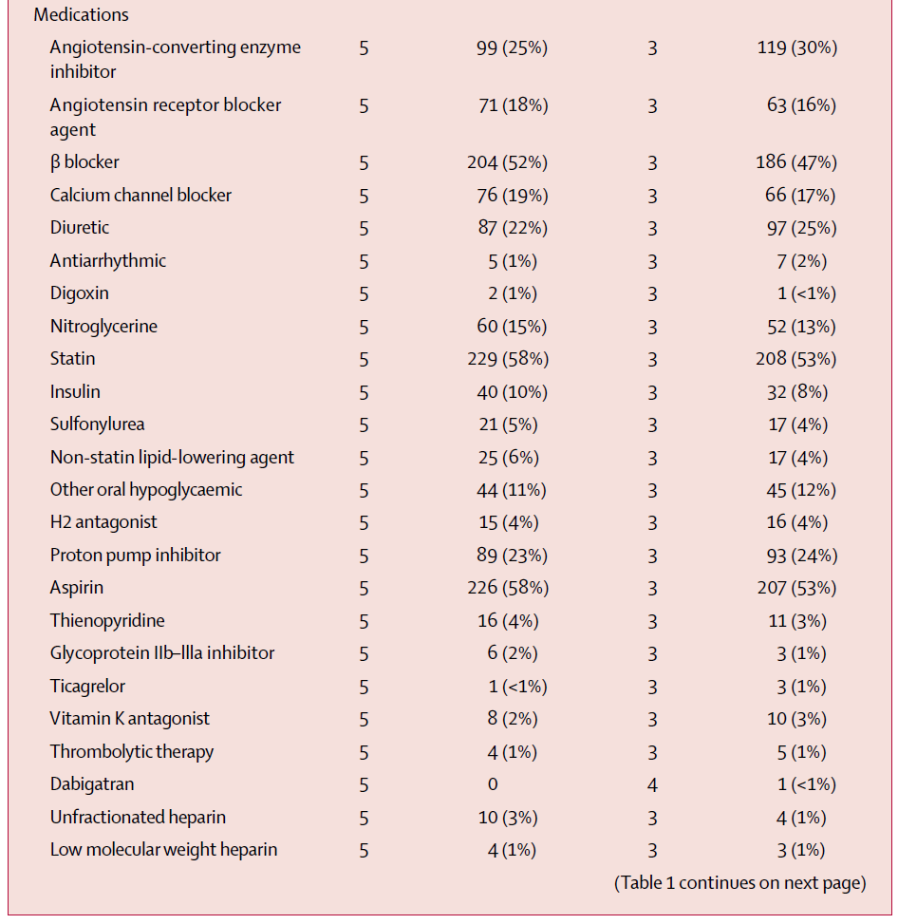

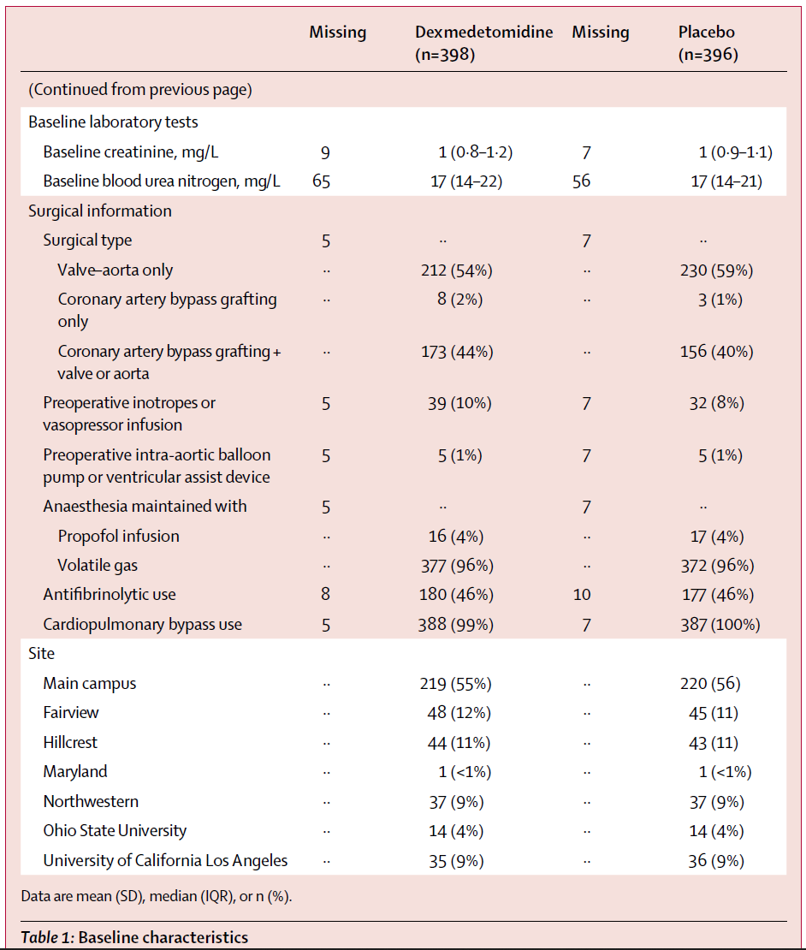

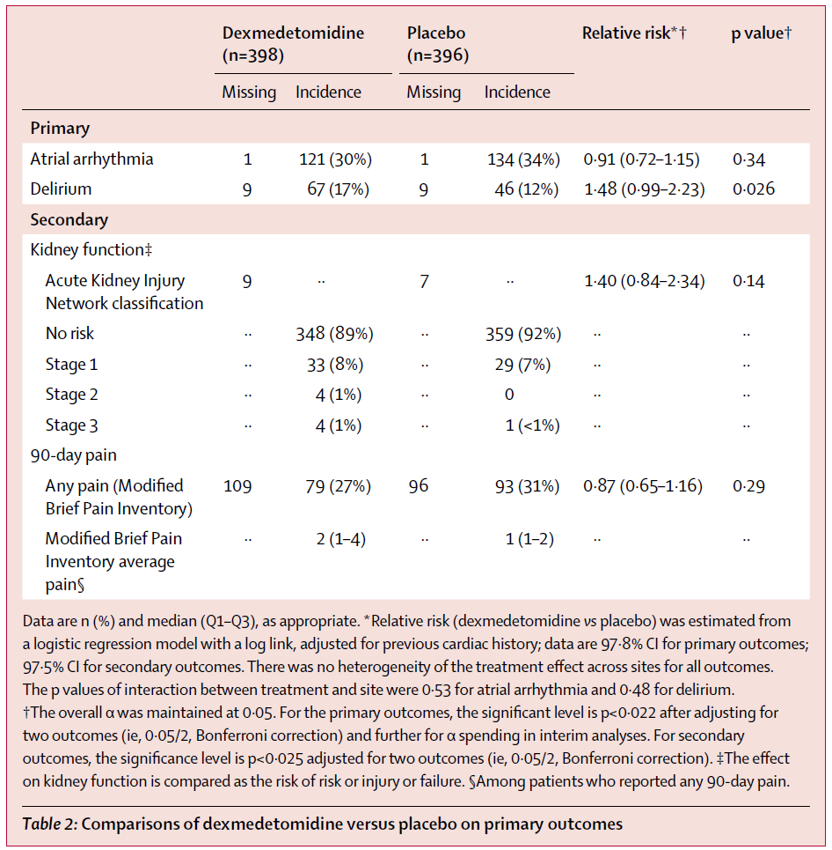

在Dex组房颤的发生率为30%，而对照组为34%，Dex对房颤的作用没有显著性差异，相对危险度（relative risk，RR）为0.91（97.8% CI 0.72-1.15; p=0.34）。在试验组有17%的患者发生了谵妄，而对照组为12%，RR值为1.48（97.8% CI 0.99-2.23; p=0.026, p≤0.022为有显著性），见表2。对各医院数据单独进行的分析以及对年龄、性别、手术方式进行的亚组分析中均得出了一致的结论（图2）。此外，Dex并未显著改善术后肾功能及90天内的切口疼痛情况。

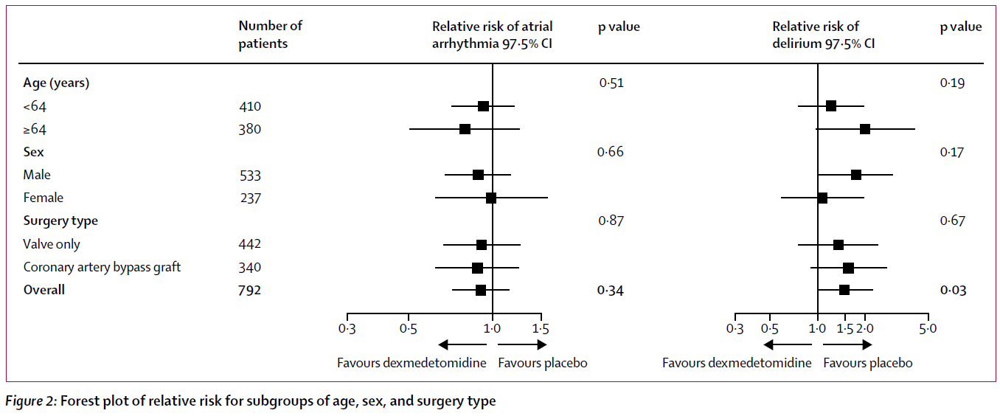

随机分在Dex组的患者ICU停留时间更长（中位时间51h，而对照组为47h），其中需要临床治疗的低血压发生率在Dex组为57%，而对照组为36%。事后分析显示在113例发生术后谵妄的患者中有58%发生了显著的低血压，而在663例未发生谵妄的患者中仅有44%出现低血压，见表3。

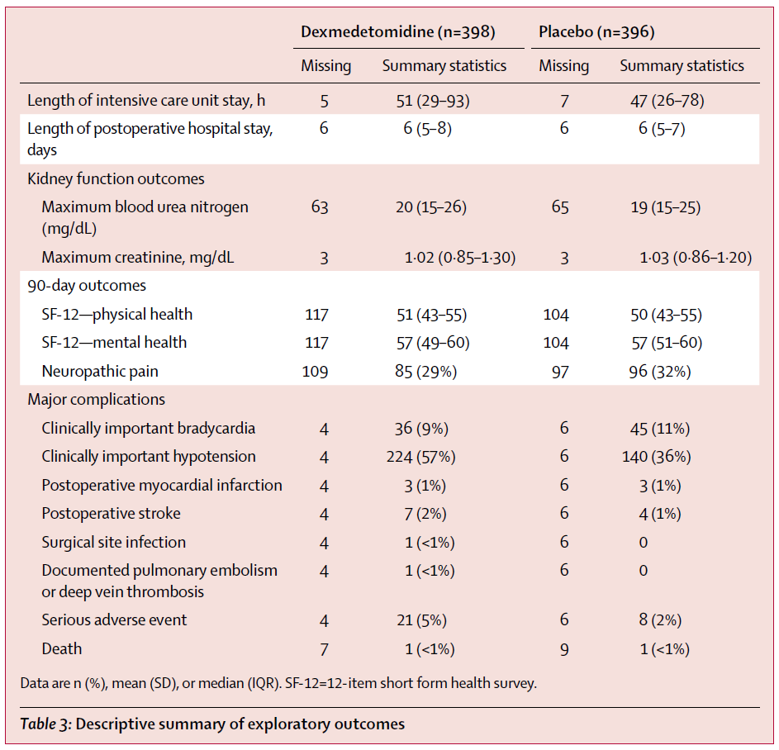

**结论**

心脏手术自麻醉诱导开始输注右美托咪定并维持24小时不能减少术后房颤及谵妄的发生。右美托咪定甚至可能加重谵妄的发生（无统计学差异），这可能与其诱发的低血压相关。对于接受心脏外科手术的患者，不推荐以减少房颤或谵妄的目的使用右美托咪定。

**讨论**

右美托咪定因为可减慢心率、延缓传导，被认为可能有预防房颤发生的作用，在以往观察性研究中得出使用右美托咪定的患者房颤发生率降低了26％，但存在选择偏倚及一些混杂因素的影响，同时试验药物剂量和持续时间也均不明确，这促使了本研究的开展。另一项纳入1295例患者的荟萃分析得出Dex不能降低心脏手术后房颤的发生率，但纳入的9项研究中只有1项是以Dex对房颤的作用为主要研究结局。此外，也有研究报道术后开始使用Dex可显著降低了房颤的发生率（36%对比14%），但该研究中仅纳入88例患者使结果缺乏说服力。本研究纳入了9倍的病例数，且有113例阳性事件，使研究结论更具有可信度。

以往研究已在三类人群中开展了Dex对于谵妄的作用评估：重症监护患者、接受非心脏手术的老年患者及心脏手术患者。在重症患者的研究中，相对于异丙酚和苯二氮卓类药物，Dex可降低谵妄发生率。需要重症监护的患者谵妄发生率通常高于外科术后患者，可能因为气管插管时间更长及监护室医疗环境因素。有研究报道非心脏手术患者谵妄的发生率为12%，这与本研究结果相近。在纳入1387例患者的荟萃分析中，Dex将谵妄发生率降低了54%。但在本研究中，Dex不仅没有降低谵妄发生率，反而略有升高（17%比12%），这出乎意料的结果可能与药物诱发的低血压有关。在ICU及手术患者中，低血压与谵妄相关，尽量避免术中低血压已成为减少多发性谵妄的干预策略的一部分。

本研究存在一定局限性，首先尽管麻醉管理相对标准化，但未进行严格控制，例如麻醉深度监测和镇静深度监测及其他麻醉药用量等均未记录。其次，尽管由受过培训的医生每天两次进行谵妄评估，再加上护理人员每天至少一次的评估，但仍可能会遗漏一些细微的认知损伤。最后，本研究使用了相对低剂量的Dex。但尽管如此，仍引起了较多的低血压出现，这意味着更高的剂量可能是不可取的，有可能会加重谵妄和肾损伤。